5 октября ежегодно отмечается День учителя, наша школа не является исключением. Всемирный День учителя отмечен в государственных календарях более чем в 100 странах. Официально ООН учредила праздник людей этой важной профессии в 1994 году. Выбор пал на 5 октября не случайно, известно, что в 1965 году в Париже проходила совместная Конференция ЮНЕСКО и Международной организации труда, на которой 5 октября было принято рекомендательное постановление «О положении учителей».
В этот день ученики спешили поздравить своих любимых учителей с этим праздником. Совет старшеклассников встречал каждого учителя радостными улыбками, поздравлениями и красивыми самодельными открытками.
Традиционно в нашей школе проводится День самоуправления, учащиеся 10,11 классов ведут уроки у остальных ребят.
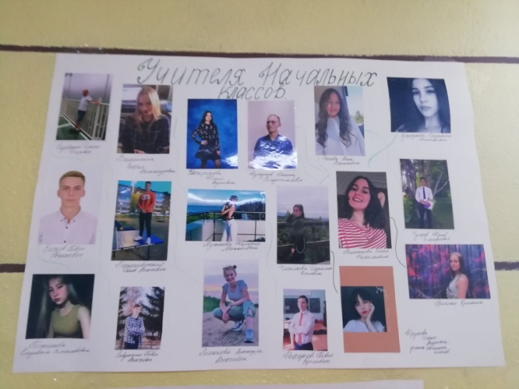

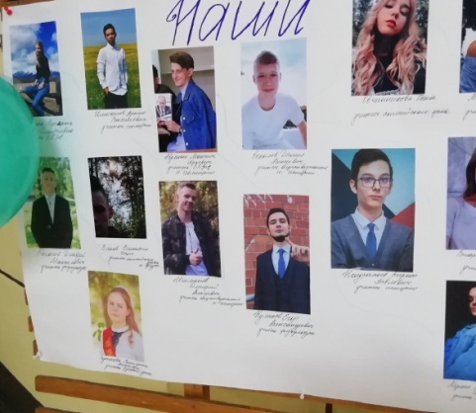

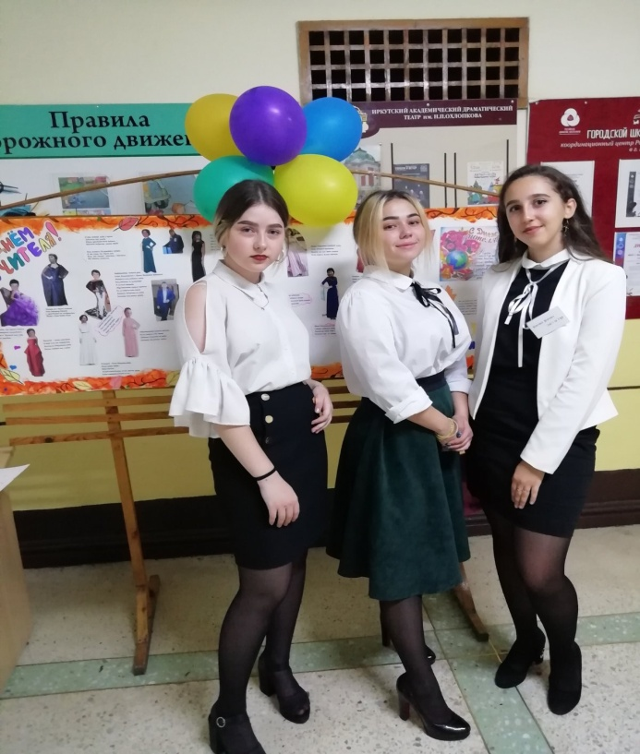

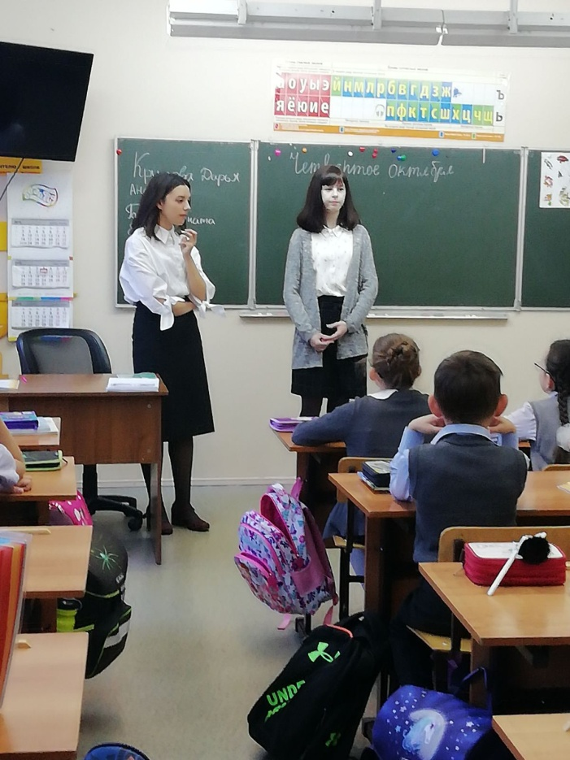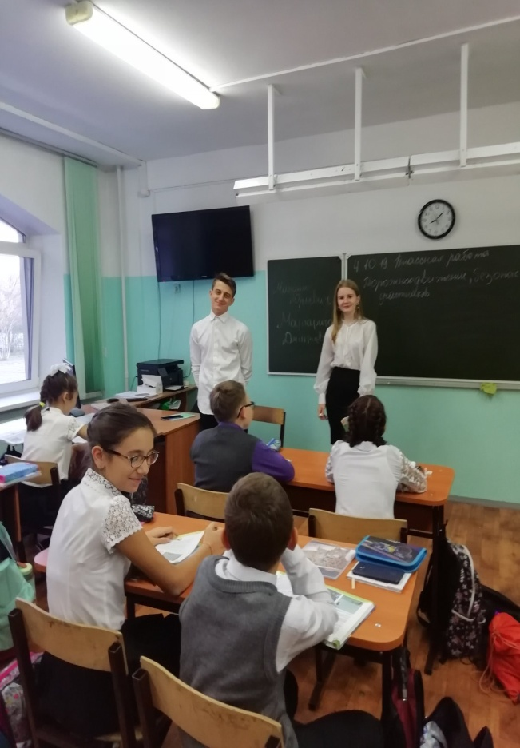

Кроме того, учащиеся 5 «В» класса приготовили учителям сюрприз-
стенгазету с добрыми пожеланиями. Вот какая она получилась!

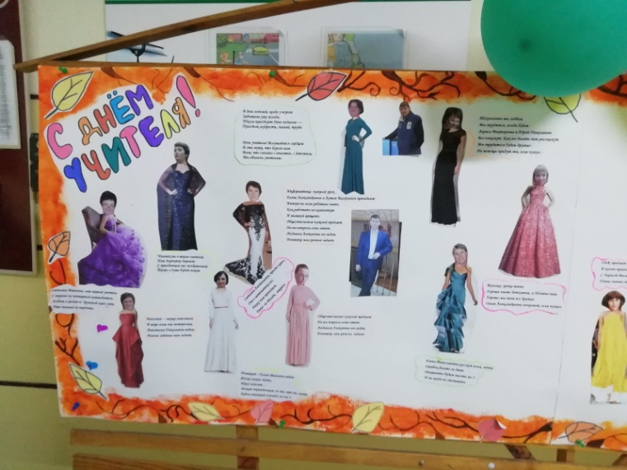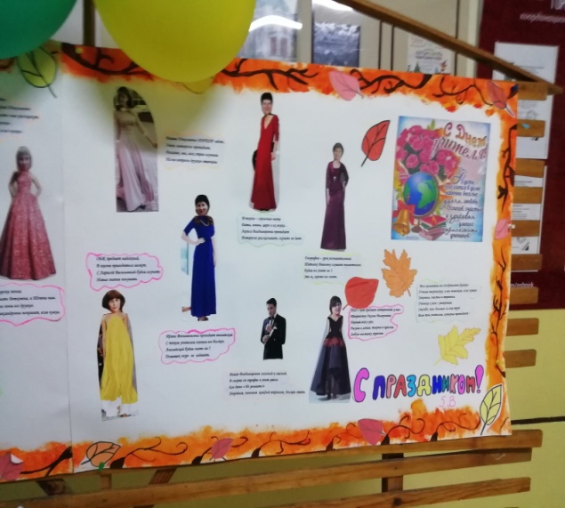

Также прошел праздничный концерт, в котором приняли участие ученики и учителя. Были поздравления от целых классов, стихотворения, исполнение песен под гитару, танцы. По традиции поздравлял учителей кружок «Звонкий голосок» своими песнями.
Все номера были интересными, веселыми, задорными.

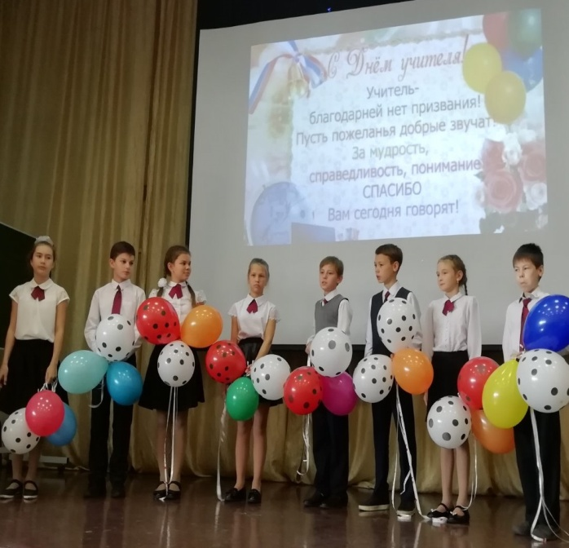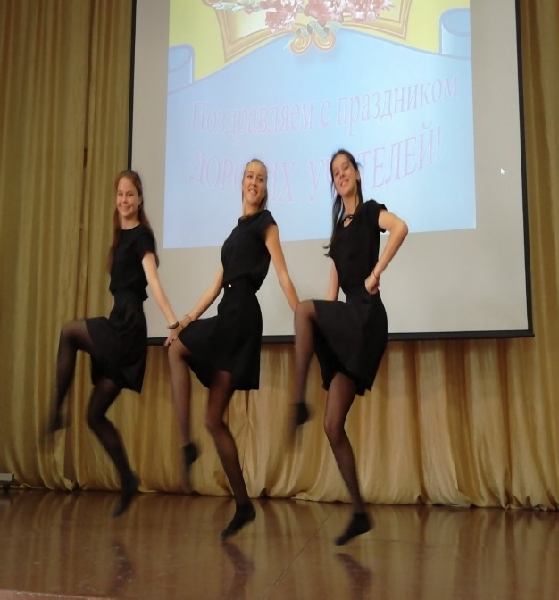

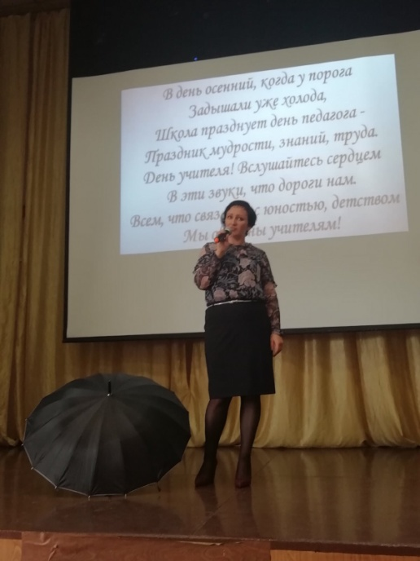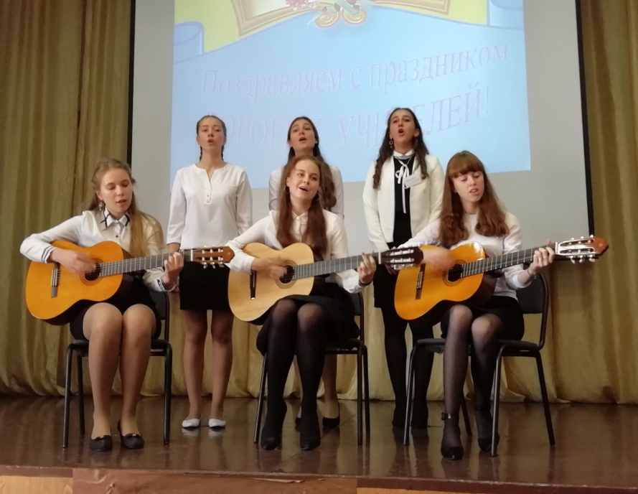
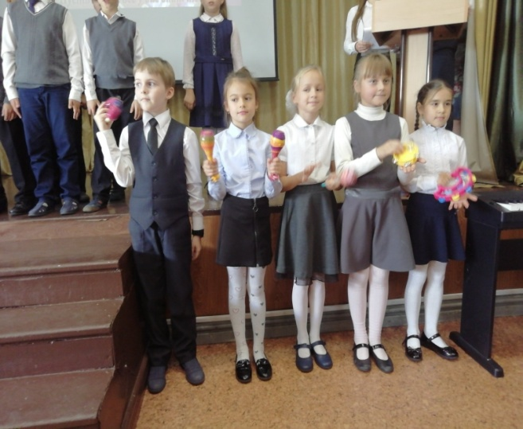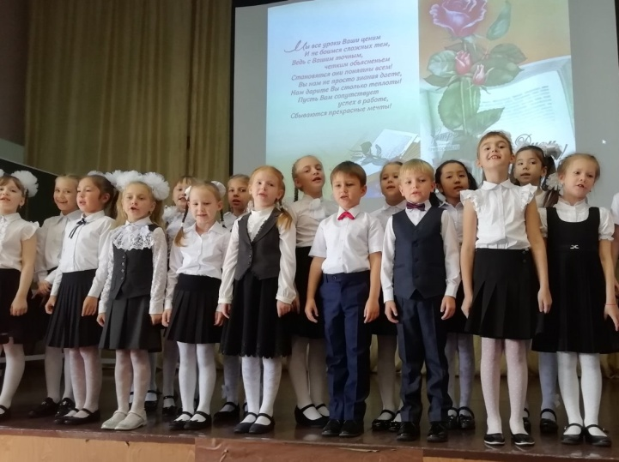

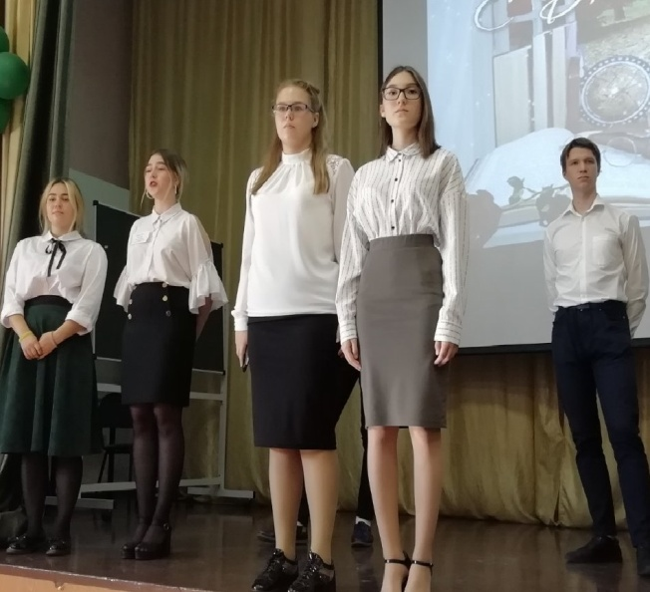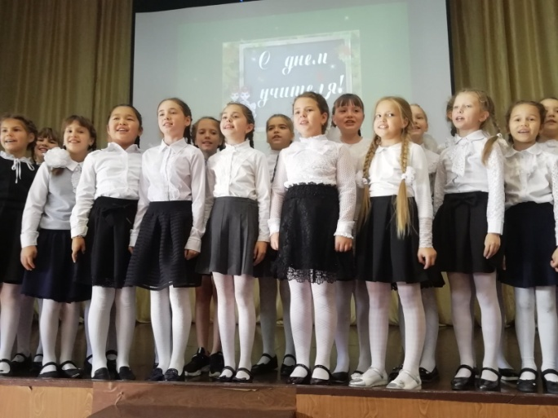

Мы говорим вам теплые слова
За понимание, терпение, работу.
За то, что снисходительны вы к нам,
Прощаете погрешностей нам много!
Но мы стараемся не разочаровать,
Все выучить, понять и разобраться.
Ведь любим мы свой лучший дружный класс
И лучшими желаем оставаться!
Спасибо вам за знания, добро,
Которые вы каждый день несете.
Успехов вам и самых лучших благ,
И легкой, интересной вам работы!
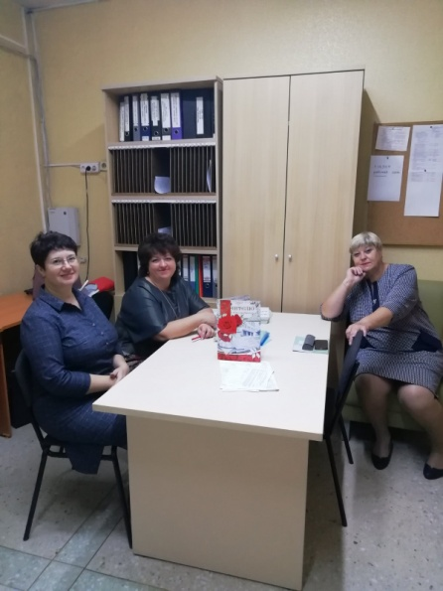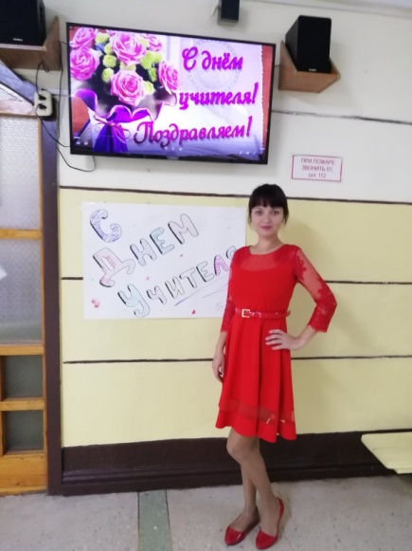

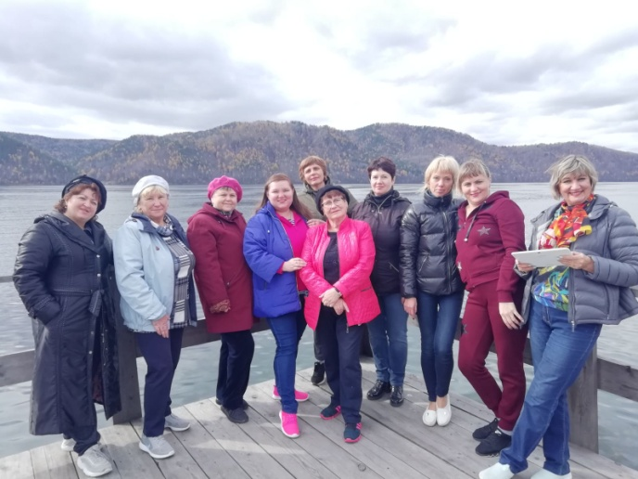

Авторы статьи:Ахмадышина Валерия,
Дубинина Софья 8 В

